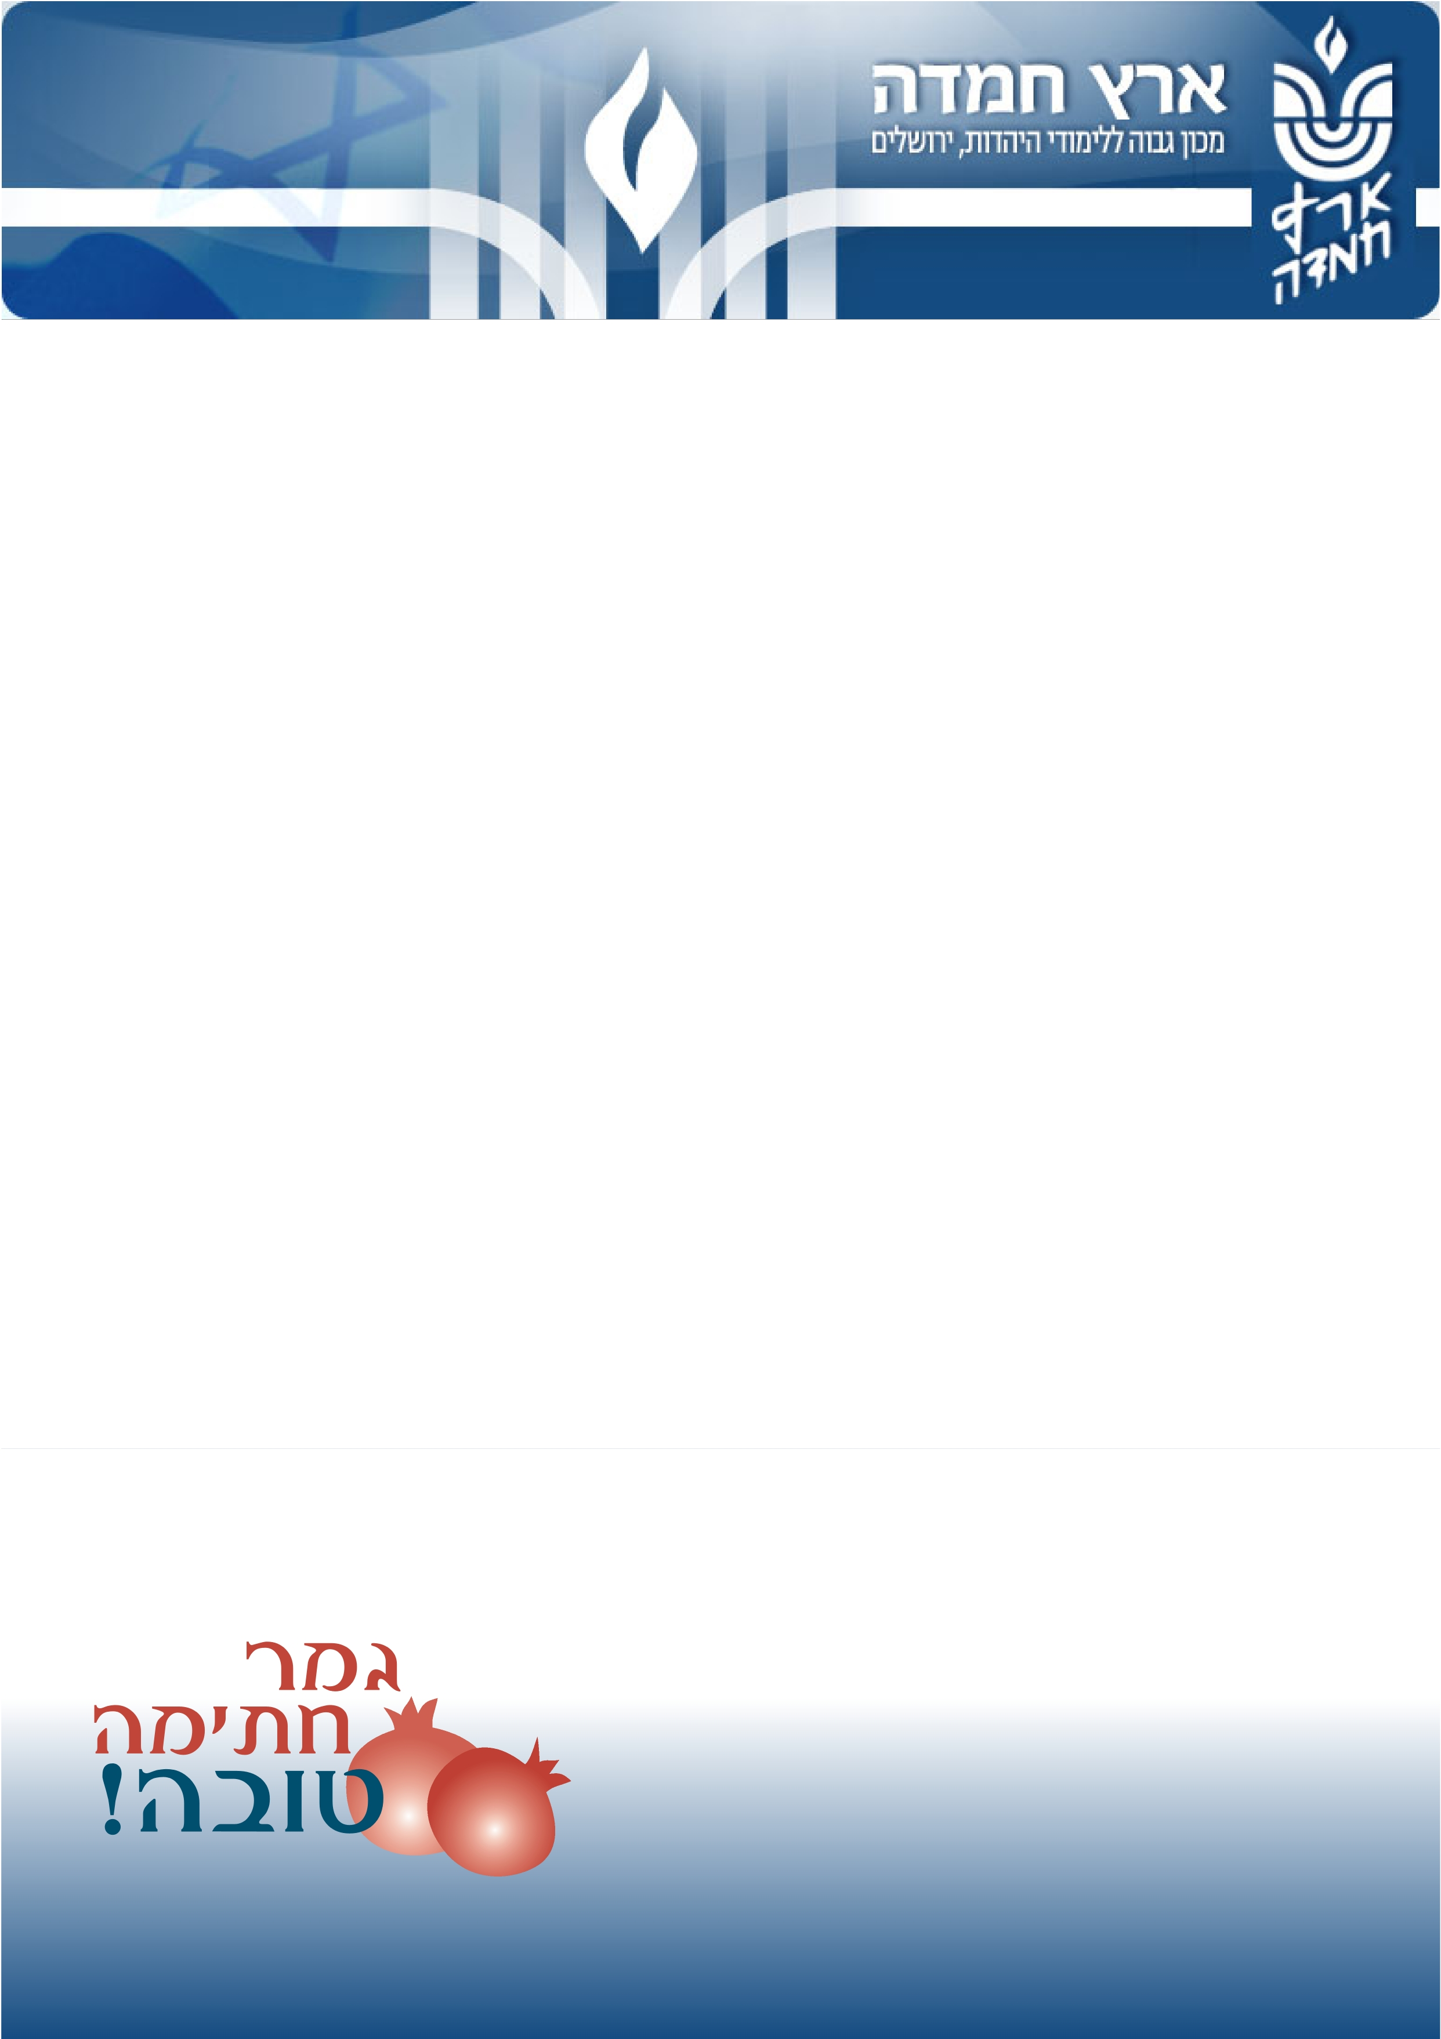

ב"ה, תשרי תש"ע, ספטמבר 2009
ידידים יקרים,

שנת תש"ע מקרבת אותנו למחצית היובל ליסוד "ארץ חמדה". ימים אלה הם ימים של עשייה לקראת מעבר אל משכננו החדש ברח' ר' חייא שבשכונת קטמון בירושלים. הבניין יכיל את בית המדרש, הספרייה, חדרי הכיתות, המשרדים, מרכז ההשתלמויות הבינלאומי, סניף ירושלים של בית הדין והנהלת רשת בתי הדין של ארץ חמדה גזית.

הטבלה להלן מסכמת במספרים את ההתקדמות במשך השנים.

הצטרפו לעשיה!לתרומות

שנה"ל שנה"ל
תשמ"ח תש"ע
16 44 רבנים צעירים
- למעלה מ- 100 בוגרים צרו קשר!
1 2 בתי מדרש בארץ
- 2 בתי מדרש בחו"ל:
* תמיכה בבימ"ד לרבנים: רומא איטליה
* תמיכה בבימ"ד לרבנים ודיינים: יוהנסבורג, דרום אפריקה
- 7 כרכי שו"ת 'במראה הבזק'
- 7 כרכי 'חמדת הארץ'
- 2 כרכי 'Living the Halachic Process'
- למעלה מ- 15,000 תשובות לציבור הרחב במסגרת פרויקט 'Ask the rabbi'
- למעלה מ- 2,500,000 כניסות לצפיה והורדת דברי תורה באתר האינטרנט
- למעלה מ- 250 קהילות הפונות ל'ארץ חמדה' בשאלות הלכתיות
- למעלה מ- 10,000 עותקים של 'חמדת ימים' המופצים בעברית מידי שבוע
- למעלה מ- 25,000 עותקים של 'חמדת ימים' המופצים באנגלית מידי שבוע
17 24 חברי עמותה
- 6 סניפים ברשת בתי הדין
6 28 עובדים

נסיים בתפילה לא-ל עליון
כי יזכה אותנו להמשיך ולשרת את עמו
בשמחה, בבריאות ובטוב לבב

שלום וסרטיל הרב משה ארנרייך הרב יוסף כרמל
יו"ר המכון ראשי המכון

